TEMAT KOMPLEKSOWY: WIELKANOC

Dzień V
10.04.2020r. (piątek)

Temat dnia: Wielkanoc królika

Temat 1: „Wielkanocne zabawy królika”
– ćwiczenia w mówieniu.
„O której pisance mówię” – zabawa słowna.
Rodzic prezentuje 10 papierowych pisanek różniących się
umieszczonymi na nich wzorami. Opisuje wygląd pisanek, a dzieci wskazują
odpowiednią pisankę używając liczebników porządkowych.
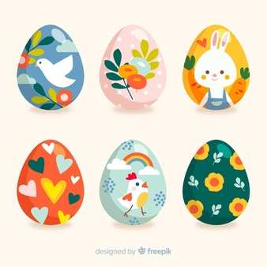
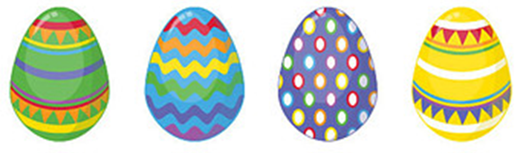

„Królik – kuzyn zająca” – słuchanie opowiadania.
Królik Wawrzyniec jest kuzynem zająca Leopolda, który mieszka w lesie.
Wawrzyniec często słyszał jak to Leopold opowiadał o Wielkanocy. Wtedy
wszystkie dzieci czekają na prezenty od zajączka, stawiają figurki zajączka
w owsie, przy baziach. Zając mówi, że jest bardzo ważny w czasie
świąt wielkanocnych. Królik zastanawiał się co tu zrobić, aby wszyscy mówili,
że on też jest ważny w czasie świąt, a może nawet ważniejszy od
zająca. Wawrzyniec myślał przez trzy dni z rzędu, aż przyszedł mu do
głowy pomysł znakomity.
- Zacznę od malowania jajek – pomyślał królik. Dostał ich bardzo dużo
od zaprzyjaźnionej kury i zabrał się do roboty. Kiedy były gotowe włożył
je do koszyka i poszedł w odwiedziny do znajomych. Jak myślisz, jakie
wielkanocne zabawy urządził królik Wawrzyniec?
Rozmowa na podstawie opowiadania.
- Czyim kuzynem jest królik Wawrzyniec?
- Co o Wielkanocy mówił zając Leopold?
- O czym marzył Wawrzyniec?
- Jaki pomysł przyszedł mu do głowy?
- Od kogo Wawrzyniec wziął jajka?
- do kogo Wawrzyniec poszedł z jajkami?
„Jakie wielkanocne zabawy urządził królik?” – omówienie obrazków.
Karta pracy, cz. 3, s. 70./sześciolatki
Karta pracy, cz. 3, s. 58./sześciolatki
Dzieci wypowiadają się na temat obrazków, opisują zabawy królika, nadają
tytuły poszczególnym obrazkom.
Temat 2: „Siła naszych mięśni”
– zestaw ćwiczeń gimnastycznych .
Ponownie w tym tygodniu zapraszamy rodziców do ćwiczeń gimnastycznych wspólnie
z dziećmi (powtarzamy zestaw ze środy)

1.Zabawa ruchowa „Siła naszych rąk”
Kto silniejszy? Rodzic i dziecko siedzą naprzeciw siebie i dotykają się dłońmi. Zadaniem ich jest jak najmocniej napierać na dłonie drugiej osoby.
Most zwodzony. Dziecko staje tyłem do rodzica, który siedzi w siadzie klęcznym. Dziecko odchyla się do tyłu, a rodzic podtrzymuje dziecko dłońmi, by nie upadło. Należy zwrócić uwagę, aby ciało dziecka było maksymalnie naprężone.
Rzucanie do celu. Rodzic trzyma w rękach sznur tworząc z niego dziuplę, zadaniem dziecka jest rzucenie woreczkiem tak, aby trafić w stworzony otwór.
2. „Siła naszych nóg” – doskonalenie sprawności stóp i nóg.
Złap mnie jeśli potrafisz. Rodzic i dziecko ustawiają się jedno za drugim, rodzic wykonuje skok , a zadaniem dziecka jest doskoczyć do rodzica.
Przez płotek. Rodzic siada z rozłożonymi szeroko nogami, zadaniem dziecka jest przeskoczyć obunóż nad nogami rodzica.
Wycieczka rowerowa we dwoje. Rodzic i dziecko siadają naprzeciw siebie i wspierają się na rękach opierając się stopami o stopy drugiej osoby. Następnie wykonują ruch jakby jechały na rowerze starając się nie odrywać stóp od siebie.
3.„Testujemy siłę naszych pleców” – zabawy z elementem czworakowania i turlania
Kołyska. Dziecko kładzie się na plecach i obejmuje rękoma ugięte nogi podciągając je do brody. Rodzic kołysze dziecko do przodu i do tyłu, i na boki.
Z górki na pazurki. Rodzic kładzie się na brzuchu, podpierając twarz na dłoniach. Dziecko kładzie się na wysokości ramion rodzica i turla się w kierunku stóp.
Latający dywan. Rodzic w klęku podpartym, dziecko kładzie się na plecach rodzica na brzuchu z rękami luźno zwieszonymi po bokach. Rodzic powoli porusza się po sali, zadaniem dziecka jest utrzymać równowagę w momencie gdy rodzic będzie się zatrzymywał lub zmieniał kierunek swojego ruchu.
4. Ćwiczenie uspokajające i relaksujące „Masaż pałeczkowy” dziecko kładzie się na brzuchu, opierając głowę na dłoniach, zadaniem rodzica jest masowanie piłeczką piankową ciała dziecka

Dla chętnych
„Świąteczne kartki” – zabawa plastyczna.
Dzieci mają do dyspozycji kolorowe kartki, mazaki, kredki, klej, nożyczki.
Projektują świąteczną kartkę dla bliskiej osoby.
„Jajko” – zabawa badawcza.
Rodzic demonstruje dzieciom rozbite jajko kurze. Dzieci omawiają
z czego ono się składa, jaką ma konsystencję. Dzieci mówią w jakiej postaci
można spożywać jajko i do zrobienia jakich dań jest ono potrzebne.
Karty pracy do wykonania w domu
„Sześciolatek. Razem się uczymy”- karty pracy (str. 70,71)
„Pięciolatek. Razem się uczymy”-karty pracy (str.58,59)

